Вторник 28 апреля 2020 г.
Занятие № 3. Развитие речи.
Тема: Профессия пожарный
Задачи: упражнять в умении задавать и отвечать на вопросы, внимательно слушать собеседника; развивать выдержку, память, диалогическую речь, познавательную активность.
Рекомендации родителям:
Познакомить детей с правилами поведения при пожаре.
2. Беседа (кто такой пожарный, опасная ли у него работа, какие черты характера необходимы, чтобы им быть, во что он одет?).
3. Произносим девиз пожарного:
«Чтоб не ссориться с огнём, нужно много знать о нём».
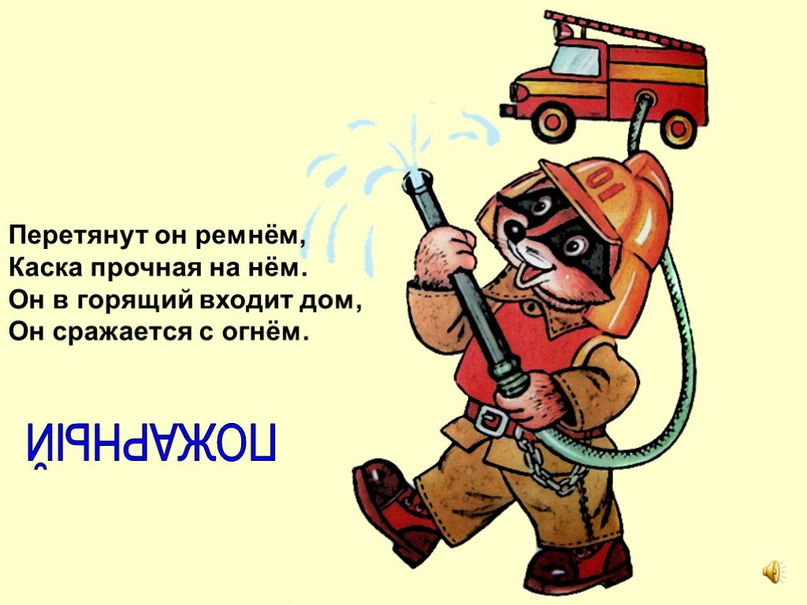

4. Дидактическая игра «Огнеопасные предметы»

5. Игра «Вызов пожарных»
Ребёнок подходит к телефону, набирает номер и называет свой домашний адрес.

